将连接池交给spring进行管理

引入spring的配置文件applicationContext.xml
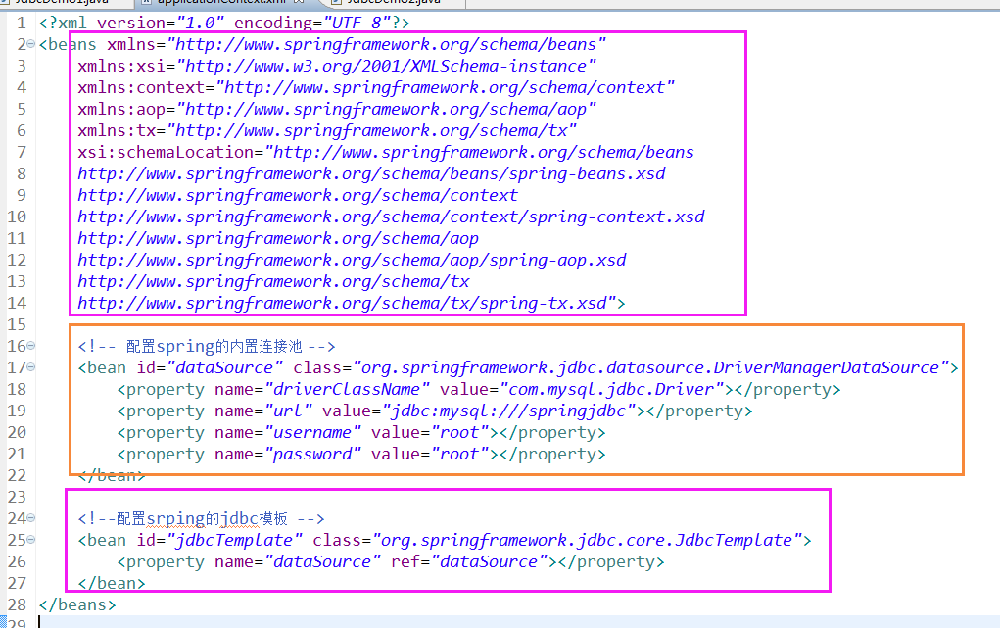

编写测试代码
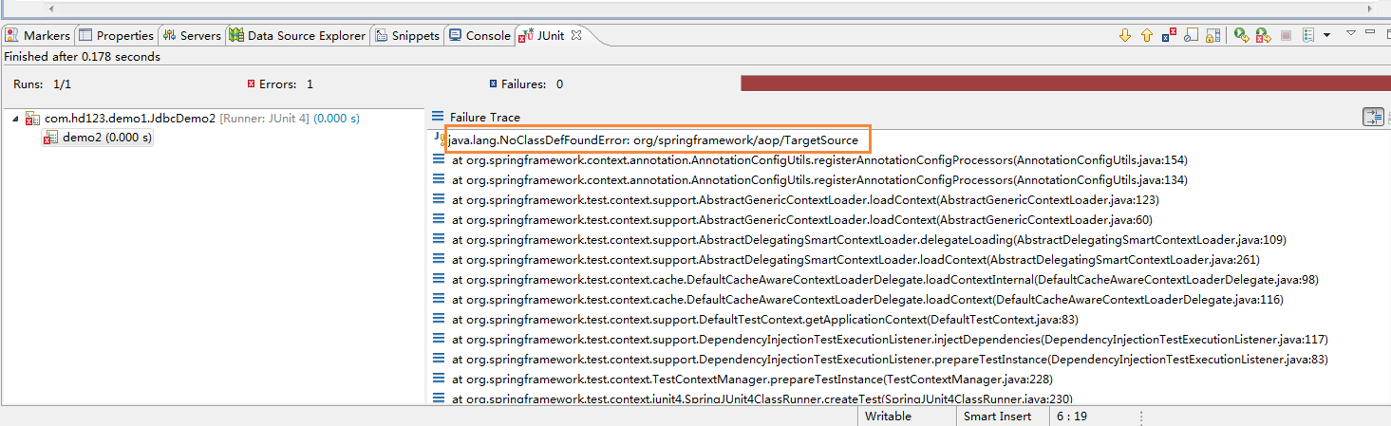
因为要引入aop的jar包
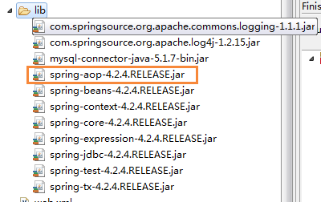

再次测试，成功
